Lettersoep

Oriënteren
Hoe kan je et snelst de letter M van een M&M halen?

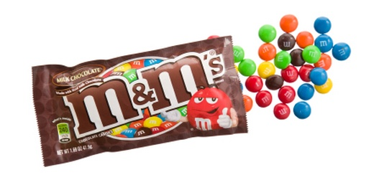
Voorbereiden
Materiaal
- Bekerglas 150 ml
- M&M’s
- Water
- wattenstaafje

Uitvoeren
Werkwijze
- Leg de M&M’s in het beker glas met de M naar boven.
- Doe water in het beker glas zodat de M&M’s onder staan.
- Wacht lang genoeg tot al de kleurstof rond de M is opgelost.
- Haal voorzichtig met een watten staafje de M af de M&M.
Waarneming
Wat gebeurd er met de kleurstof van de M&M in water?
…………………………………………………………………………………………………………………………………………………………….
Wat gebeurd er met de M van de M&M?
………………………………………………………………………………………………………………………………………………………….…
Waarom lost de M niet op?
…………………………………………………………………………………………………………………………………………………………….

Reflecteren
Besluit
Welke stappen hebben we achtereenvolgens doorlopen om de M los te krijgen van de M&M’s?
…………………………………………………………………………………………………………………………………………………………………………………………………………………………………………………………………………………………………………………………

